臺北市106年度第1學期____綜合____領域教師專業學習社群成效報告表

學校名稱 | 臺北市立忠孝國中
學習領域 | 綜合活動領域
領域人數 | 9 人
共同備課主題 | 教師專業成長分享一：核心素養導向簡介  教師專業成長分享二：綜合領域課程討論  教師專業成長分享三：認識大稻埕產業-街區導覽與手作體驗  教師專業成長分享四：綜合領域輔導科教學分享  教師專業成長分享五：綜合領域輔導科公開授課  教師專業成長分享六：108課綱研習  教師專業成長分享七：認識大稻埕產業-手工皂實作體驗  教師專業成長分享八：領域課程回顧與資料彙整  教師專業成長分享九：資訊研習
量化呈現辦理成效 | 社群共同備課9次：共計71人次  同儕觀課次數1次  教師專業成長分享：9次  產生教案：1份(附件一：我是「荷」類型？)  共備課程實施對象：9年級
質性說明辦理成效 | - 共同備課：  (1).九年級學生透過興趣測驗的解釋意涵了解自己的興趣及特質  後，老師以分組討論的方式加深學生對六大類型的認識。  (2).以Holland類型理論，引導學生思考自己的生涯方向。  - 教師專業成長分享：  (1).藉由綜合活動領域研習2次的實際走察與手作體驗，來認識大  稻埕在地歷史及產業發展。  (2).根據本校亮點計畫「城外青春-大稻埕產業踏察」，將大稻埕地  方產業特色設計成七年級第八節輔導活動課程內容，下學期將  會在童軍、家政、輔導活動課全面實施。  (2).資訊研習：資訊組長教老師們實際操作本校資訊教學設備。  - 108課綱研習：了解新課綱的實質內容並運用在實際教學現場。
未來展望 | - 將本校亮點計畫子計畫四「生涯領航」課程逐步在未來的七八九年級綜合活動課程實施。  - 持續進行大稻埕產業試探課程，讓學生深入了解當地的產業文化，將此課程發展成學校本位課程之一。  - 為迎接108課綱的到來，將「自發」、「互動」、「共好」的精神發揮在領域課程設計，讓學生適性揚才、終身學習。
附件資料  (照片、教案) | 附件一：綜合領域公開觀課教學活動設計  附件二：公開觀課照片

填表人:陳菁徽 主任:陳育捷 校長:陳澤民
附件一：
106學年度第1學期 台北市忠孝國中綜合活動領域公開觀課
單元名稱 |  | 我是「荷」類型？ | 班級 | 908 | 人數 |  | 23人
教材來源 |  | 康軒版課本與自編教材 | 時間 | 106年11月9日（四）第3節，45分鐘/節
設計理念 |  | 帶領學生了解Holland類型理論，並希望學生於日常生活中多觀察、了解自己，一方面也多留心各行各業所需特質，時時思考自己的生涯方向。
學生學習  條件分析 |  | - 1.學生已於二年級下學期上過職業單元，對各行各業有初步的認識。  - 2.三年級面臨生涯方向（高中／高職／五專／類科）的抉擇。  - 3.學生剛完成情境式職涯興趣測驗的施測，預計將於幾週後拿到測驗結果。
教學歷程
具體目標 | 教學活動 |  |  |  |  | 教學資源 |  | 時間
1.分組。  2.從生活實例思考人的特質。  了解Holland類型理論中各類型的人格特質。  了解Holland類型理論中各類型的職業。  了解Holland類型理論宗旨。  以自己為出發點，思考自己的特質、適合的職業。  分享。 | 【前置作業】  - 桌椅排成六組、圍成六角形。  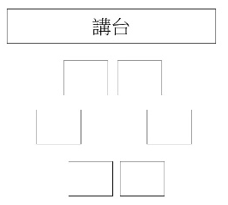  【引起動機】  - 每人抽一張紙（共R、I、A、S、E、C六種卡），抽到哪個代號就到指定組別就坐，並選出組長。  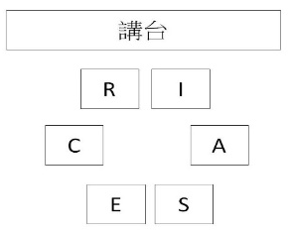  - 老師公布各英文代碼所代表的組別名稱，詢問學生各組該負責何工作？（以908今年的校慶擺攤「家腸Bang飯」為例：焗烤起司香腸、金箔香腸／青茶、抹茶、蜂蜜蘆薈）  代號 小組名稱 負責工作  R 技術支援 搭帳棚、綁看板（攤位名、價目表等）、器材（爐子、發電機、桌椅、垃圾分類區等）  I 商品研發 食材搭配起來好吃、好喝、好看、新奇  A 藝術設計 海報、宣傳單、攤位布置  S 服務支援 校慶當天服務員（引導排隊、商品解說、協助出餐）  E 企劃銷售 定價（供需理論、探聽別班賣多貴）、套餐優惠方案、如何宣傳、招攬客人  C 行政事務 思考經費來源、保管發票與收據、記帳、請領錢、事前換鈔、事後清點  【發展活動1】──特質風火輪  - 全班一起腦力激盪，思考這些分工小組的人需要哪些特質？  - 腦力激盪步驟：  步驟 內容  1 老師在各組桌上放置一張學習單（有著12個空格，希望學生於空格內填寫此分工小組的人需具備的特質）  2 給各組30秒的時間討論出2個該分工小組的人需具備的特質、並填在學習單上。  3 學生不動、但各組組長將學習單以順時針方向傳至下一組（例如：R組的學習單將會傳到I組），給各組30秒的時間討論出2個桌上這張學習單的分工小組之人需具備的特質（但不可以跟前者重複）、並填在學習單上。  4 同步驟3  5 同步驟3  6 同步驟3  7 同步驟3  8 學生不動、但各組組長將學習單以順時針方向傳至下一組，這時學習單會回到原組手上。  - 各組組長分享該組組員應具備的特質。  - 教師以投影片補充說明（點出荷倫類型理論、六類型真正名稱、六類型人格特質）。  【發展活動2】──工作大未來  - 教師發給各組一張「職業一覽表」。（共20個職業，隨機排列，編號1~20）  - 請各組思考依據Holland的類型論，哪些職業應該歸類在自己的組別的類型中呢？（提示：答案有3~4個）（直接於「職業一覽表」中勾選出來即可）  - 各組組長回答勾選的職業，教師整理於黑板上。  - 教師引導：  - 帶領同學觀看黑板上羅列的結果、公布正確解答。  - 以投影片補充說明各類型還包括哪些職業，並舉名人為例考驗學生是否理解。  - 引導學生思考哪些職業是跨類型的？  - 點出「許多職業需要不只一種人格特質，若其所需的特質你都擁有，工作起來將會越得心應手、生活越愉快。」  【總結】  - 根據荷倫類型論，我們的人格特質／職業大致可分成這六種類型。  - 許多職業是跨類型的，所需特質不只一種。  - 每人都同時具備六種特質，只是有每種特質的比例多寡不一，而比例最高的前三型稱為你的「職業性格組型」。  - 在與自己人格特質同類型的職場中，生活才會和諧、快樂。  - 學生時期的班級分工觀察、了解自己的特質職業的選擇。  【寫學習單】  - 教師發下學習單並給各組一份「類型v.s.職業對照表」。  - 學習單內容：  - 根據我對自己的認識，我的「職業性格組型」可能為何？（比例最高、第二、第三者分別是？）（請寫英文代號）  - 我未來想從事什麼工作呢？（可以是「類型v.s.職業對照表」中所沒有的）  - (1)承上題，此職業需要哪些特質？（寫英文代號）(2)此職業需要的特質中，哪些是我的「職業性格組  型」所具備的？(寫英文代號)  (3)哪些是我的「職業性格組型」所缺乏的？（寫英  文代號）  - 承上題，倘若我真的從事此職業，那麼在工作上，我將有哪些優勢？我又可能會遇到哪些困境？  【分享與回饋】  - 學生自由發表學習單內容與感想。  - 請學生猜猜看，班上大多數的同學的主型是什麼類型？猜完後可請學生依照自己學習單上所寫的主型移動到指定組別。  - 教師預告測驗結果將於之後公布。 |  |  |  |  | 小紙張  PPT  學習單  PPT  職業  一覽表  PPT  PPT  學習單 |  | 1分鐘  5分鐘  4分鐘  3分鐘  6分鐘  2分鐘  1分鐘  8分鐘  3分鐘  10分鐘  2分鐘

特質風火輪 | 職業一覽表 | 個人學習單
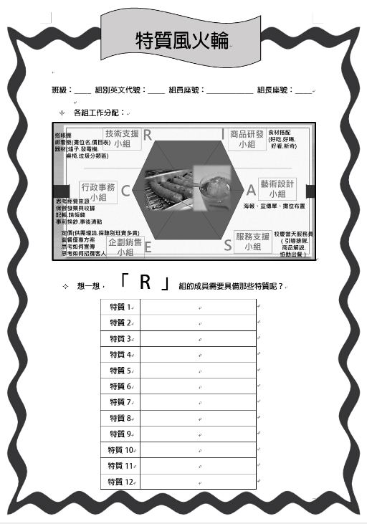 | 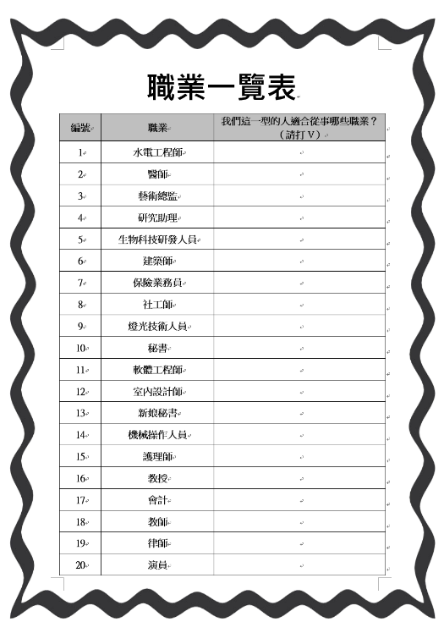 | 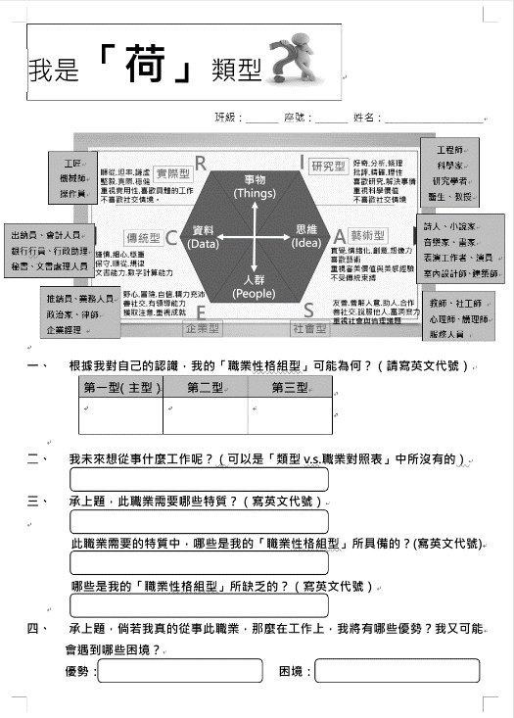

類型v.s.職業對照表──R | 類型v.s.職業對照表──I
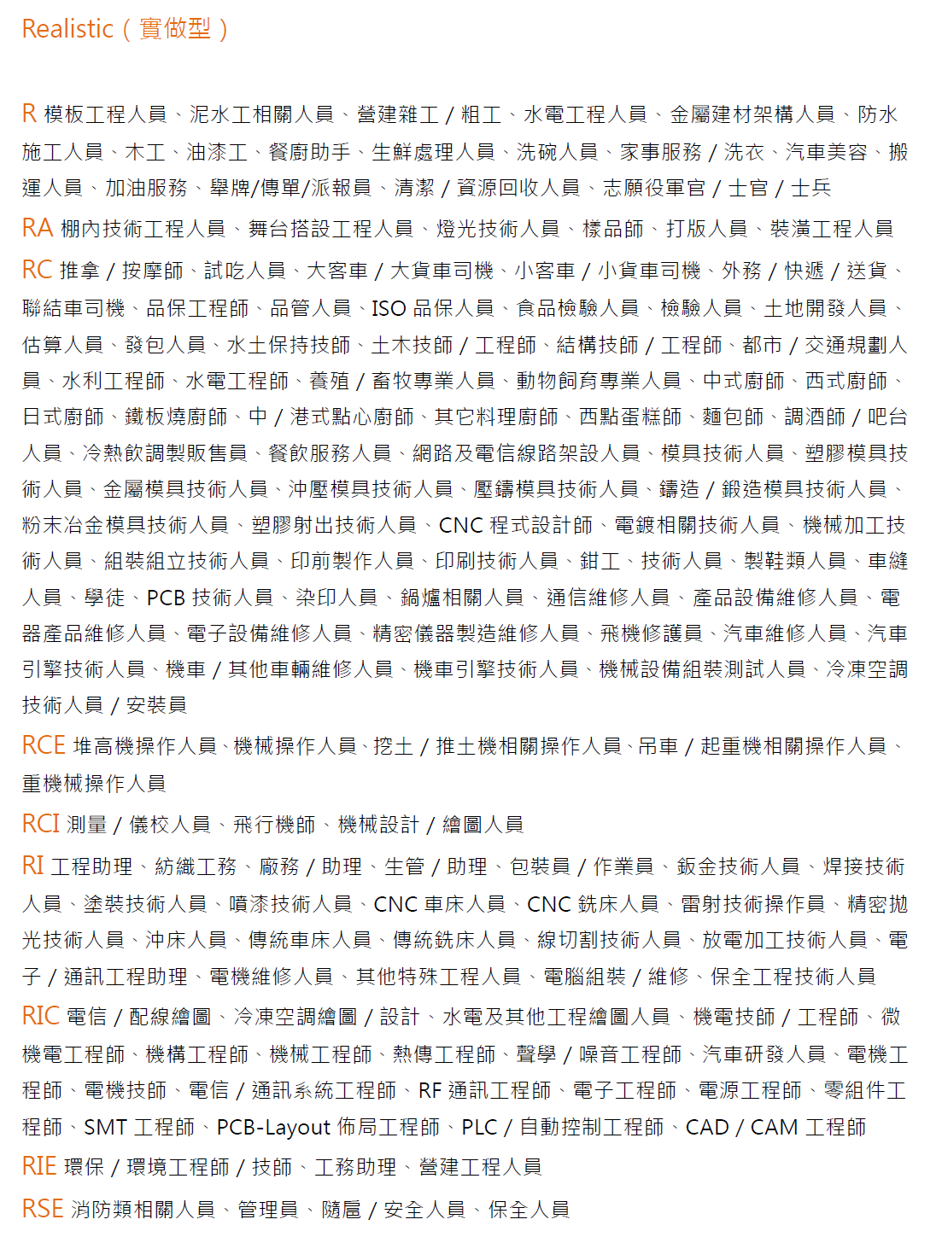 | 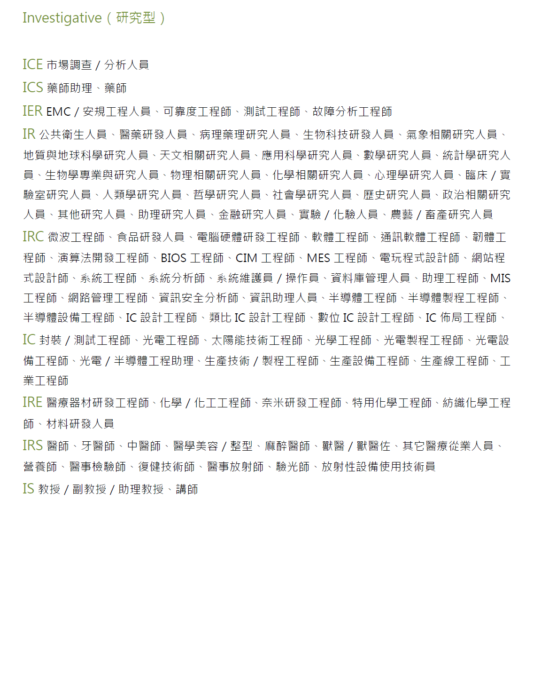
類型v.s.職業對照表──A | 類型v.s.職業對照表──S
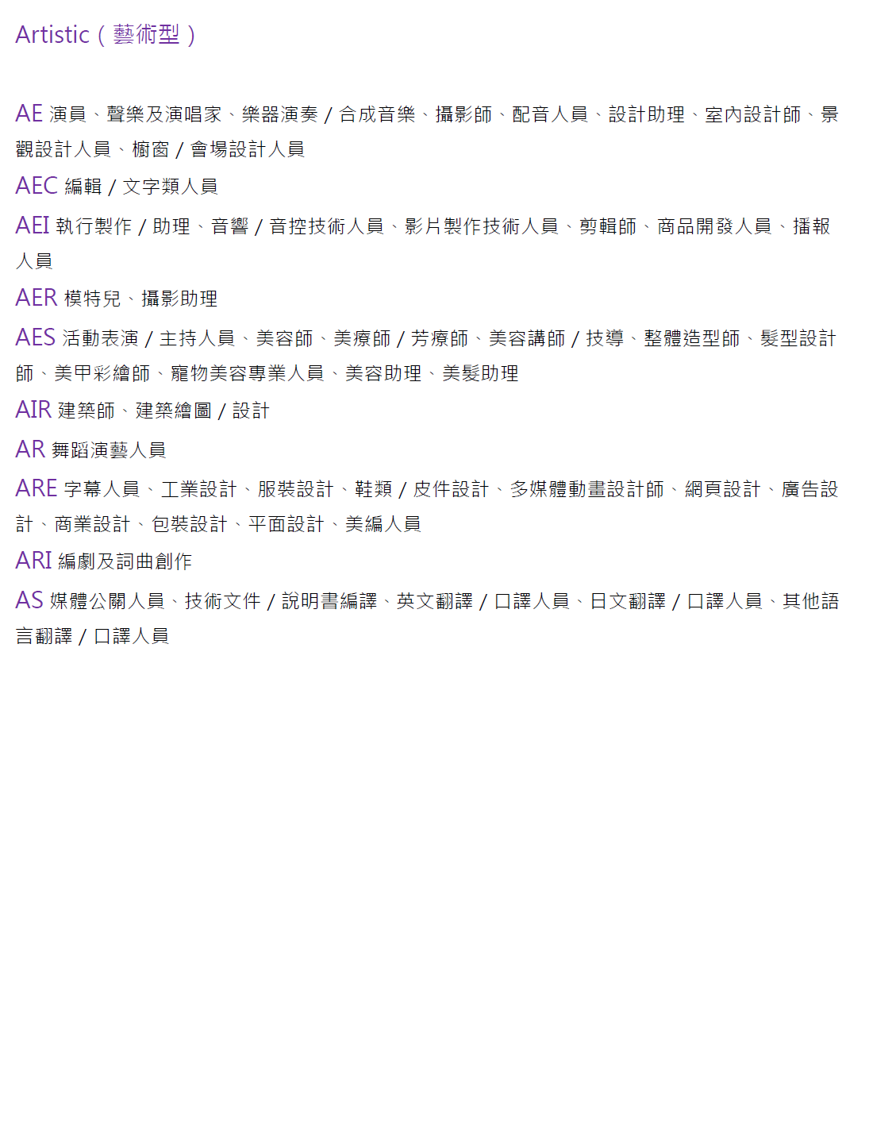 | 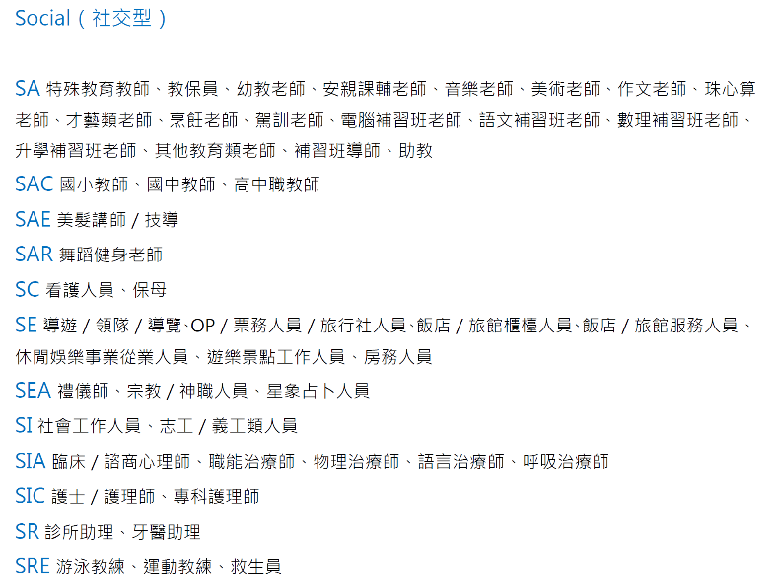

類型v.s.職業對照表──E | 類型v.s.職業對照表──C
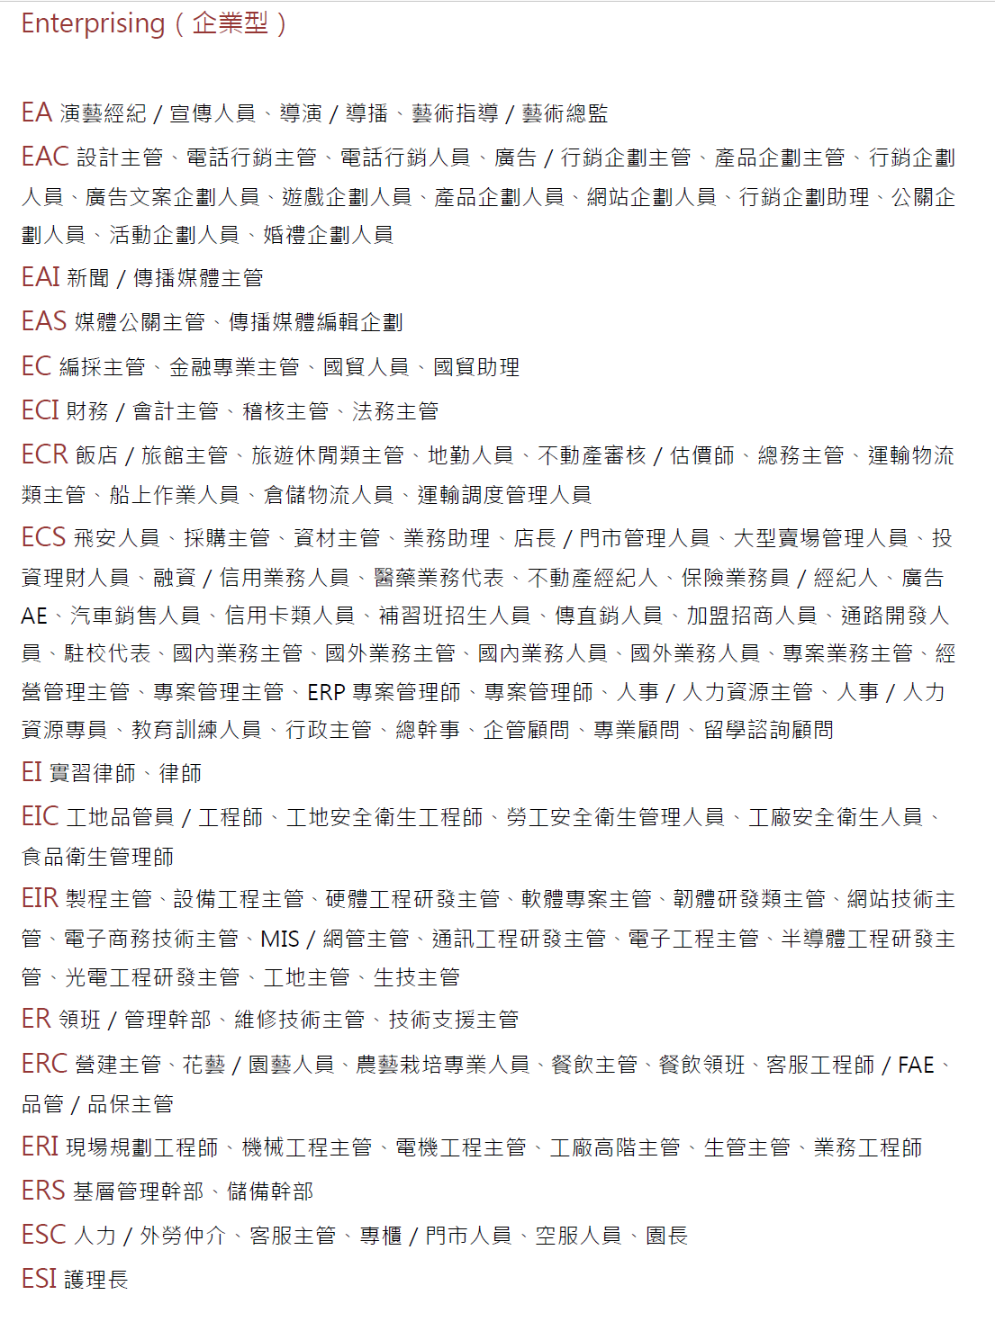 | 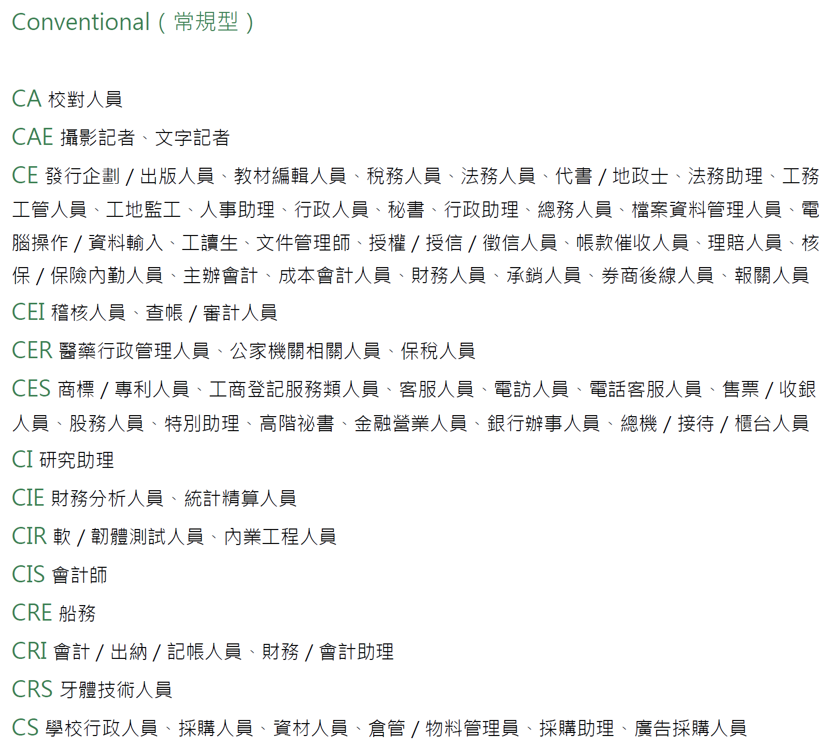

【PPT】
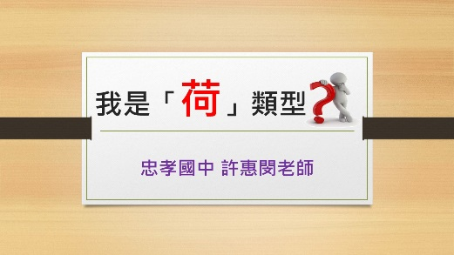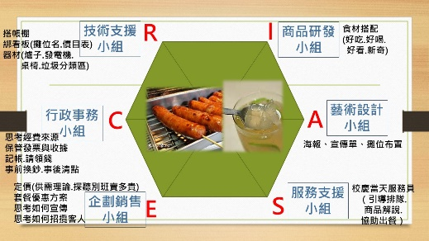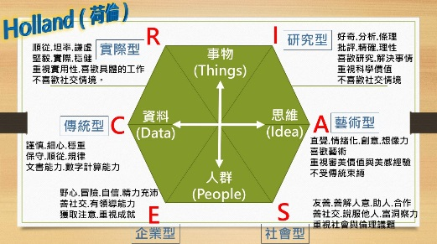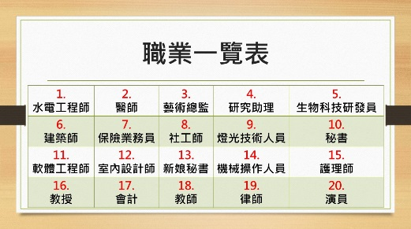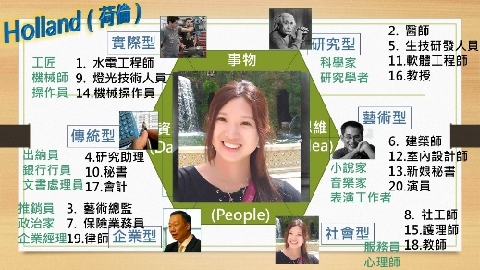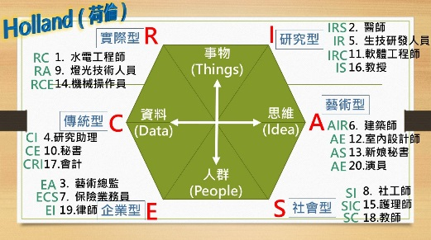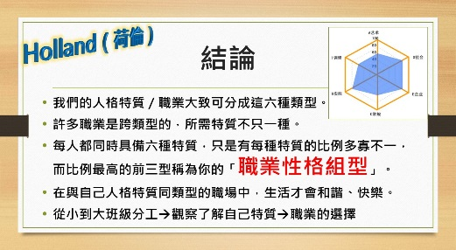

附件二：
綜合領域公開觀課照片
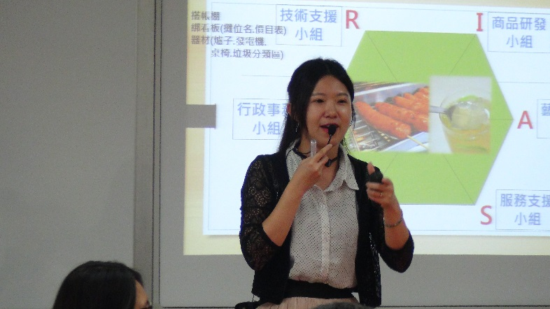 | 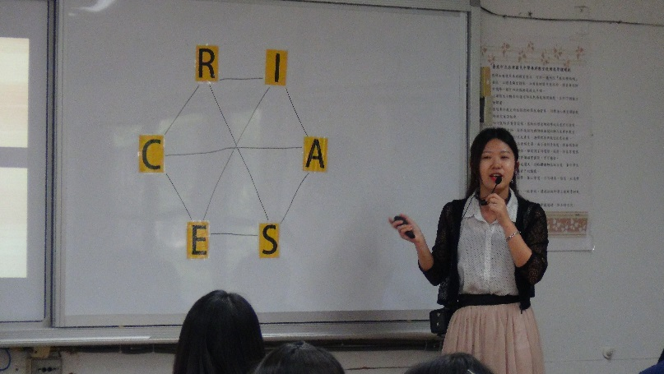
透過908校慶擺攤「家腸Bang飯」為例，引起學習動機，讓學生按照Holland的類型理論抽籤分成六個小組。 | 老師在輔導活動教室上課，透過作位的安排，分為RIASEC六組，接著小組討論該組所負責的工作及從事該工作所需具備的人格特質。
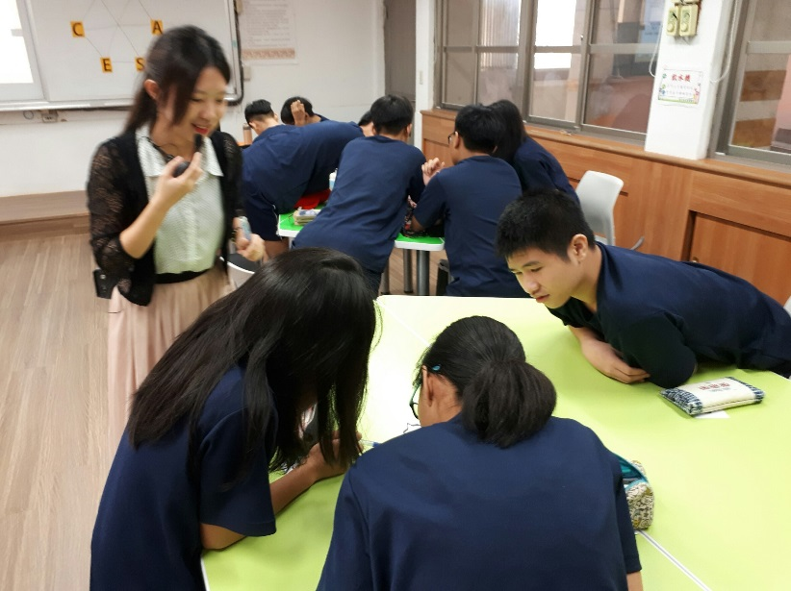 | 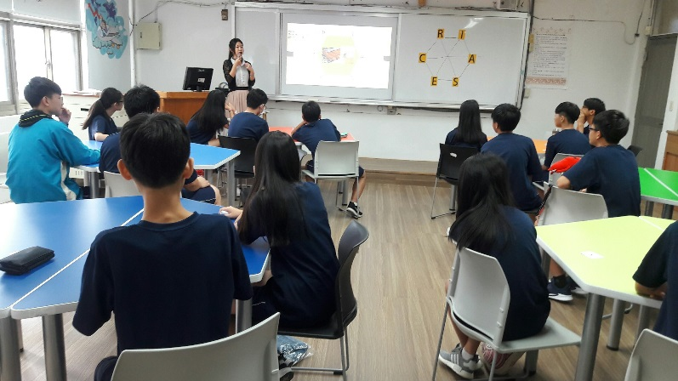
各小組進行討論，透過成員們的腦力激盪，小組長集思廣益將討論內容寫下，老師在旁適時引導。 | 每討論完一個工作後，各小組以輪轉的方式，換到下一組討論，讓每個人都有機會討論到六種人格類型。
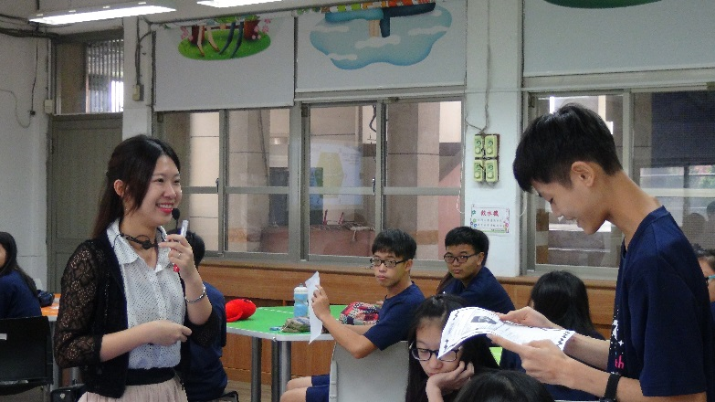 | 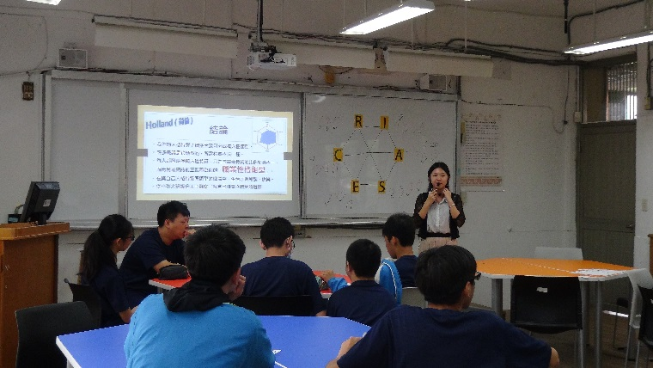
小組長上台發表剛剛討論後整理後的答案，老師適時引導出許多職業都是跨類型的，而且需要的特質往往不只有一種。 | 最後老師總結每個人同時具備這六種特質，只是比利多寡不同，在國中階段找到自己的「職業性格組型」，好好發揮在自己將來的職場，生活會更和諧快樂。

